11.1. Objetivos

Este documento tem como objetivo detalhar o caso de uso Gerente ou Atendente gerencia Estado.

11.2. Público Alvo

* Atendente
* Gerente

12. Gerente e Atendente Gerencia Estado

12.1. Descrição

Este caso de uso tem a finalidade de gerenciar todos os Estados cadastrados no sistema.

Consiste em inserir (cadastrar), alterar, excluir e pesquisar um Estados. O caso de uso inicia quando o usuário do sistema necessita cadastrar o Estados. E termina quando o usuário do sistema conclui a Inclusão ou Exclusão.

12.2. Atores Envolvidos

|  |  |  |
| --- | --- | --- |
| Nome do Ator | Tipo | |
|  | Primário | Secundário |
| Gerente | X |  |
| Atendente | X |  |

12.3. Pré Condições

O usuário deve estar autenticado no sistema de acordo com seu perfil de acesso.

12.4. Fluxo Básico

1. O sistema apresenta as opções Cadastrar, Editar, Excluir e Pesquisar.
2. O usuário poderá pesquisar os dados do Estado pela tabela da consulta.
3. O sistema apresenta os seguintes dados para consulta:

* Nome
* País

1. O usuário poderá cadastrar um Estado, onde o sub fluxo Cadastrar Estado é executado;
2. O usuário poderá Editar os dados de um determinado Estado, selecionando o Estado desejado, onde o sub fluxo Editar Estado é executado;
3. O usuário poderá Excluir um determinado Estado, selecionando o Estado desejado, onde o sub fluxo Excluir Estado é executado;
4. O caso de uso é encerrado.

12.5. Fluxos Alternativos

12.5.1. Cadastrar Estado

1. O usuário solicita o cadastramento de um novo Estado;
2. O Sistema disponibiliza os seguintes dados para cadastramento:

* Estado
* País

1. O Sistema valida os dados se estão de acordo com os formatos;
2. Um novo Estado é incluído no sistema;

12.5.2. Editar Estado

1. O usuário solicita a edição dos dados do Estado selecionado;
2. O sistema exibe os dados do Estado selecionado;
3. O sistema disponibiliza os seguintes dados para alteração:

* Nome
* País

1. O sistema valida os novos dados inseridos;
2. O cadastro do Estado é alterado;

12.5.3. Excluir Estado

1. O usuário solicita a exclusão do Estado selecionado;
2. O cadastro do Estado é excluído;

12.6. Fluxos de Exceção

**E1** - Possuí “Campos Obrigatórios” no sistema, onde são campos que deverão ser preenchidos, caso usuário deixar de preencher algum campo que seja obrigatório, o sistema alertará o usuário através da mensagem: “**O Campo X deve ser preenchido**”, onde o X será o campo que o usuário deixou de preencher, após disso, o usuário confirma a inclusão ou a alteração dos dados, o usuário também poderá cancelar também, encerrando o caso de uso.

**E2** – Caso o usuário preencher alguns dos campos de formato incorreto, o sistema apresentará a mensagem: “**Campo X está com o dado em formato inválido**”, onde X será o campo com preenchimento de dados incorretos, o campo é imediatamente limpo, em seguida o usuário poderá retornar e informar o dado correto ou cancelar, encerrando o caso de uso.

**E3** – Caso o Estado que o usuário deseja cadastrar já foi cadastrado algumas vezes no sistema, o sistema mostrará a mensagem: “**Estado já cadastrado**”, retornando para o início do sub fluxo cadastro Estado, gerenciando os campos anteriormente preenchidos.

**E4** – Caso o Estados que o usuário deseja excluir tenha algum tipo de associação, o sistema mostrará a mensagem: “**O Estado selecionado não pode ser excluído**”.

12.7. Pós-condições

Estado inserido, alterado ou inativo na base de dados e vai ser possível realizar o cadastro da Cidade e possível também o cadastro de candidatos.

12.8. Requisitos Não Funcionais

Não existem requisitos não funcionais para este caso de uso.

12.9. Relacionamentos com outros Casos de Uso

Não existem relacionamentos com outros casos de uso.

12.10. Pontos de Extensão

Nenhum ponto de extensão identificado.

12.11. Interface Visual

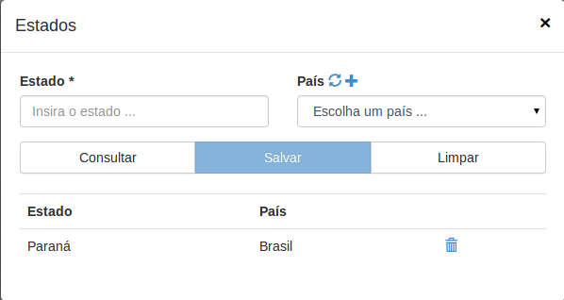

12.12. Observações

Os campos em (*) são obrigatórios para o sistema autorizar o cadastro do Estado.

12.13. Diagrama de Casos de Uso

